Учреждение образования

«БЕЛОРУССКИЙ ГОСУДАРСТВЕННЫЙ ТЕХНОЛОГИЧЕСКИЙ УНИВЕРСИТЕТ»

Распределенные и облачные технологии  
Лабораторная работа №3

Студент: Фамилия И. О.

ФИТ 4 курс 6 группа

Минск 2024

Лабораторная работа №3Настроить работу службы сервер SSH на главном и рабочем узлах. Настроить работу службы сервер SSH на главном и рабочем узлах предназначенных для развертывания ОН

**1.4.1 Знакомство со средствами удаленного администрирования узлов сетевой инфраструктуры облаков.**

Выполните лабораторную работу 3.1 Telnet и SSH в части касающейся протокола SSH.

**1.4.1.1 Рекомендации по настройке Putty**

1) Всегда создавайте сохраненные сессии для работы с узлами требующими частых подключений:

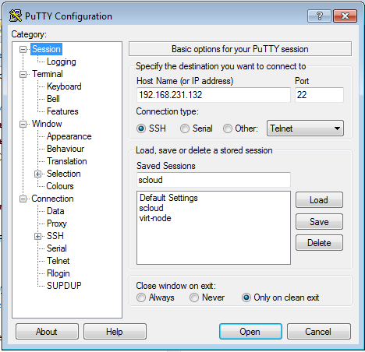

Для этого служат кнопки Load и Save.

2) Настройки сессий для корректной работы с Midnight Commander:

**Window**

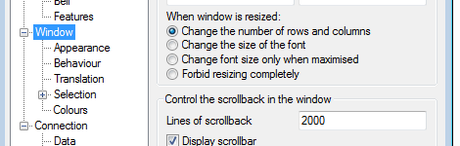

Установите размер буфера прокрутки экрана 20000 и более (макс. 32000)

**Appearance**

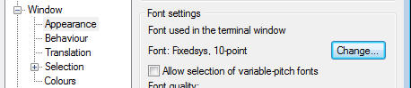

**Translation**

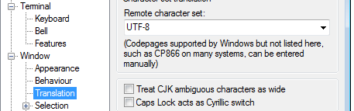

Выберите кодировку UTF-8

**SSH**

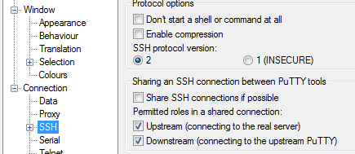

Выберите версию SSH 2

3) Согласование ключей

При первом подключении выдается окно

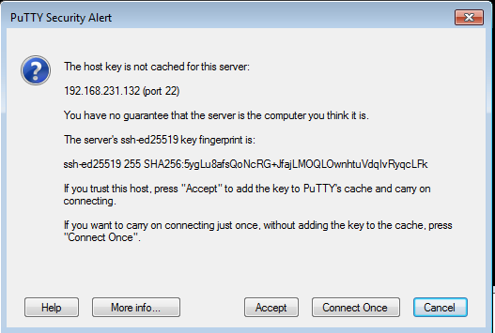

Для принятия ключей кликните Accept.

Откроется окно терминала в котором надо ввести имя пользователя и пароль.

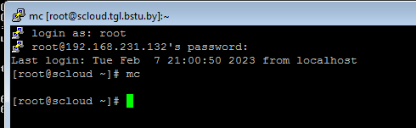

Теперь можно с ВМ scloud имея возможность копировать текст из окна терминала.

**1.4.2 Настройка службы сервер SSH в OS CentOS 7**

1) Просмотреть содержимое папки /etc/ssh:

# ls –l /etc/ssh/

Если в этом каталоге нет конфигурационного файла sshd_config, то сервер SSH не установлен. Для установки необходимо выполнить п. 2), если этот файл есть то надо перейти к п. 3)

2) Установить пакет OpenSSH

# yum install ssh openssh-server

**1.4.2.1 Настройка сервера SSHd**

Для этого откройте файл в редакторе nano файл /etc/sshd_config

# nano /etc/ssh/sshd_config

Раскомментируйте строки:

PermitRootLogin yes

PasswordAuthentication yes

Во всех ОС в целях безопасности устанавливается тайм-аут неактивной работы пользователя, по истечение которого интерфейс пользователя блокируется и ему предлагается пройти аутентификацию для продолжения работы. Для изменения этого времени настроим тайм-аут при работе с использованием SSH надо Найти, расскомментировать и изменить следующие строки как показано на скриншоте:





Теперь, сессия SSH не будет быстро разрываться, пока вы думаете, читаете материалы лаб.работы или работаете над отчетом.

Сохранить файл /etc/ssh/sshd_config

Выполнив: Ctr+x, y, Enter.

**1.4.2.3 Разрешить автоматический запуск сервера службы SSH при старте системы.**

1) Сперва убедимся, что операционная система действительно использует systemd:

|  |
| --- |
| ps -p 1 -o comm= |



Если команда вернула строку «systemd», значит наши предположения верны.

2) Проверим запущена ли служба сервера SSHD

# systemctl status sshd

Из него следует, что сервис sshd запущен, и его надо просто перезапустить, чтобы внесенные изменения вступили в силу:

# systemctl restart sshd

Если же ответ на команду systemctl status sshd будет таким:

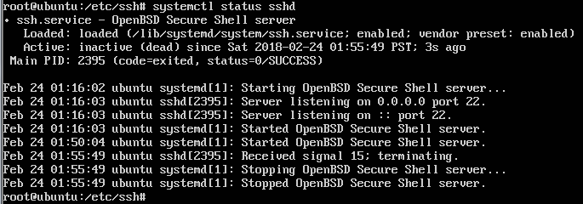

То службу sshd надо запустить с помощью команды:

# systemctl start sshd

3) Проверить работу служб SSHD на обоих узлах:

На управляющем выполнить подключение к самому себе:

# ssh localhost

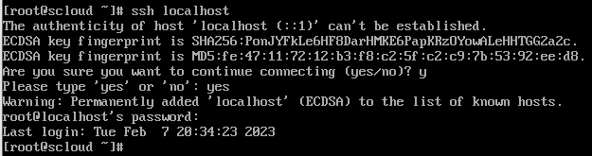

Должен произойти обмен ключами безопасности, потом должен быть запущен процесс проверки пароля, и если все будет правильно выполнено, то откроется сессия SSH (как показано на рис выше).

Для выхода из сессии SSH надо ввести:

# exit

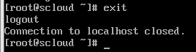

Эту же процедуру необходимо выполнить на рабочем узле virt-node

**Вывод**

Подготовлены ВМ узла управления и рабочего узла к развертыванию ПО OpenNebula.

Изучены важнейшие средства удаленного администрирования облачных серверов.